Отчёт по лабораторной работе 6

дисциплина: Архитектура компьютера

Дондоков Анжил Зорикович

Содержание

# 1 Цель работы

Целью работы является освоение арифметических инструкций языка ассемблера NASM.

# 2 Выполнение лабораторной работы

1. Создал каталог для программам лабораторной работы № 6, перешел в него и создал файл lab6-1.asm.
2. Рассмотрим примеры программ вывода символьных и численных значений. Программы будут выводить значения, записанные в регистр eax.

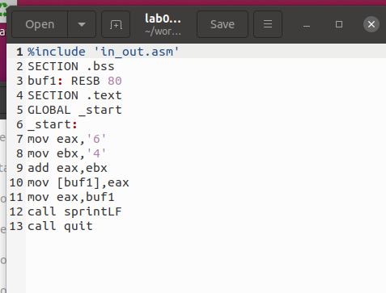

Рис. 1: Программа lab6-1.asm

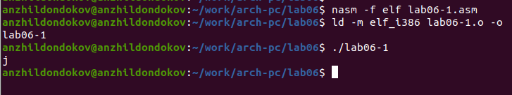

Рис. 2: Запуск программы lab6-1.asm

1. Далее изменяю текст программы и вместо символов, запишем в регистры числа.

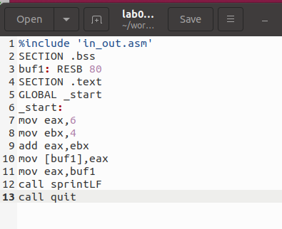

Рис. 3: Программа lab6-1.asm

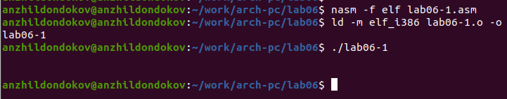

Рис. 4: Запуск программы lab6-1.asm

Никакой символ не виден, но он есть. Это возврат каретки LF.

1. Как отмечалось выше, для работы с числами в файле in_out.asm реализованы подпрограммы для преобразования ASCII символов в числа и обратно. Преобразовал текст программы с использованием этих функций.

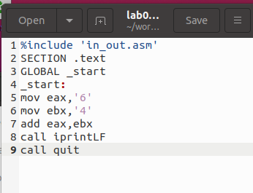

Рис. 5: Программа lab6-2.asm

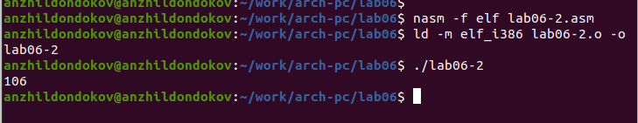

Рис. 6: Запуск программы lab6-2.asm

В результате работы программы мы получим число 106. В данном случае, как и в первом, команда add складывает коды символов ‘6’ и ‘4’ (54+52=106). Однако, в отличии от прошлой программы, функция iprintLF позволяет вывести число, а не символ, кодом которого является это число.

1. Аналогично предыдущему примеру изменим символы на числа.

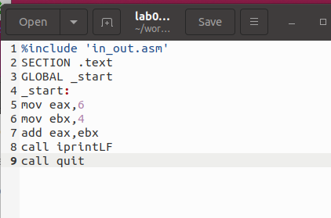

Рис. 7: Программа lab6-2.asm

Функция iprintLF позволяет вывести число и операндами были числа (а не коды символов). Поэтому получаем число 10.

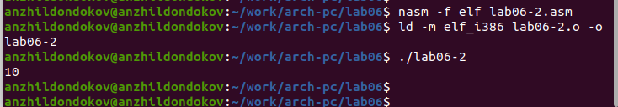

Рис. 8: Запуск программы lab6-2.asm

Заменил функцию iprintLF на iprint. Вывод отличается что нет переноса строки.

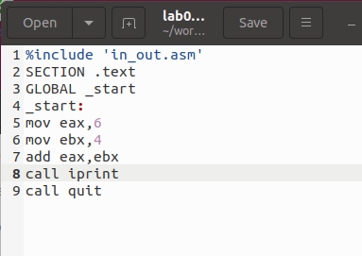

Рис. 9: Программа lab6-2.asm

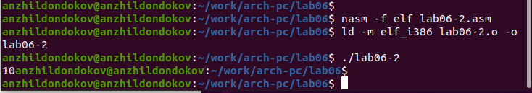

Рис. 10: Запуск программы lab6-2.asm

1. В качестве примера выполнения арифметических операций в NASM приведем программу вычисления арифметического выражения

$$f\left(x\right)=\left(5*2+3\right)/3$$

* .

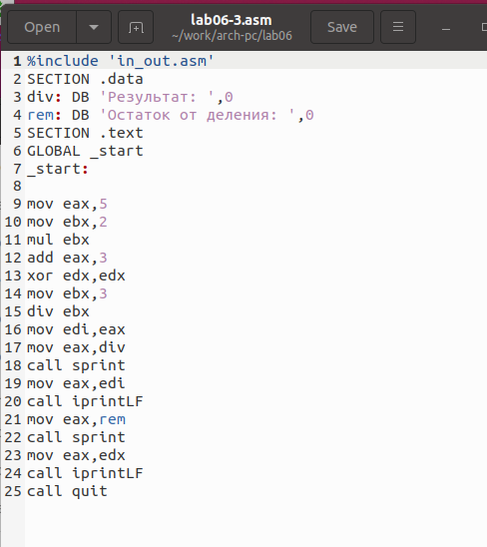

Рис. 11: Программа lab6-3.asm

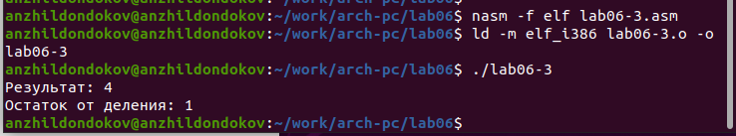

Рис. 12: Запуск программы lab6-3.asm

Изменил текст программы для вычисления выражения

$$f\left(x\right)=\left(4*6+2\right)/5$$

. Создал исполняемый файл и проверил его работу.

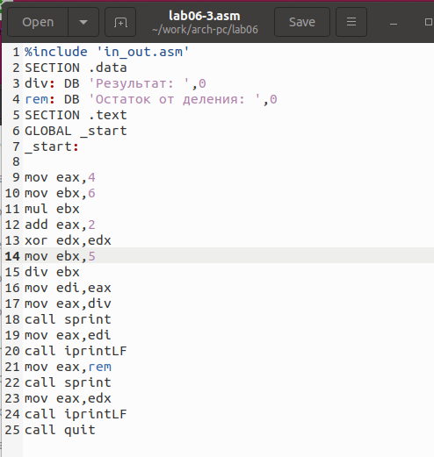

Рис. 13: Программа lab6-3.asm

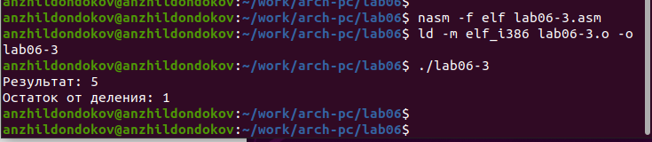

Рис. 14: Запуск программы lab6-3.asm

1. В качестве другого примера рассмотрим программу вычисления варианта задания по номеру студенческого билета.

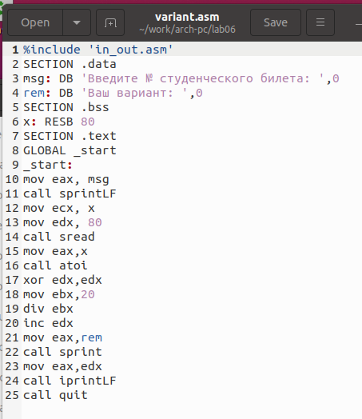

Рис. 15: Программа variant.asm

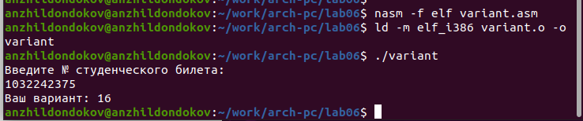

Рис. 16: Запуск программы variant.asm

ответы на вопросы

1. Какие строки листинга отвечают за вывод на экран сообщения ‘Ваш вариант:’?

В строке mov eax,rem значение переменной с фразой ‘Ваш вариант:’ перекладывается в регистр eax.

Строка call sprint вызывает подпрограмму для вывода строки.

1. Для чего используется следующие инструкции?

mov ecx, x mov edx, 80 call sread

mov ecx, x - перемещает значение переменной X в регистр ecx.

mov edx, 80 - устанавливает значение 80 в регистр edx.

call sread - вызывает подпрограмму для чтения значения с консоли.

1. Для чего используется инструкция “call atoi”?

Эта инструкция вызывает подпрограмму, которая преобразует введенные символы в числовой формат.

1. Какие строки листинга отвечают за вычисления варианта?

xor edx,edx - обнуляет регистр edx.

mov ebx,20 - устанавливает значение 20 в регистр ebx.

div ebx - производит деление номера студенческого билета на 20.

inc edx - увеличивает значение регистра edx на 1.

1. В какой регистр записывается остаток от деления при выполнении инструкции “div ebx”?

Остаток от деления записывается в регистр edx.

1. Для чего используется инструкция “inc edx”?

Инструкция inc edx увеличивает значение регистра edx на 1. В данном случае, она используется для выполнения формулы вычисления варианта, где требуется добавить 1 к остатку от деления.

1. Какие строки листинга отвечают за вывод на экран результата вычислений?

mov eax,edx - результат вычислений перекладывается в регистр eax.

call iprintLF - вызывается подпрограмма для вывода результата на экран.

1. Написать программу вычисления выражения y = f(x). Программа должна выводить выражение для вычисления, выводить запрос на ввод значения x, вычислять заданное выражение в зависимости от введенного x, выводить результат вычислений. Вид функции f(x) выбрать из таблицы 6.3 вариантов заданий в соответствии с номером полученным при выполнении лабораторной работы. Создайте исполняемый файл и проверьте его работу для значений x1 и x2 из 6.3.

Получили вариант 16 -

$${\left(10x−5\right)}^{2}$$

для

$$x=3,x=1$$

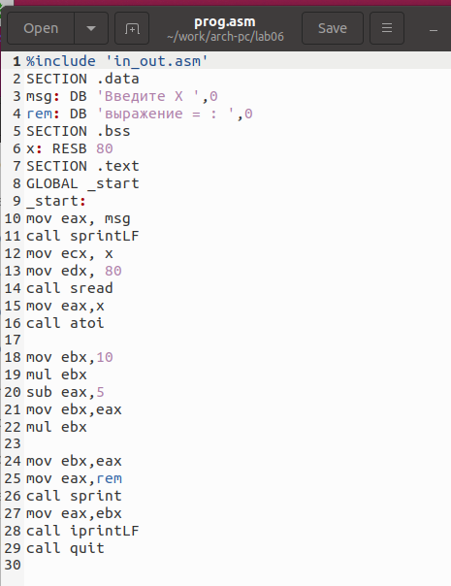

Рис. 17: Программа prog.asm

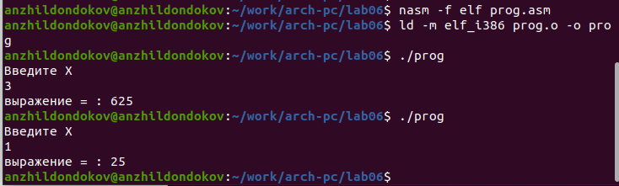

Рис. 18: Запуск программы prog.asm

# 3 Выводы

Изучили работу с арифметическими операциями.